Мир любви, мир семьи.
В Поворинской Центральной библиотеке прошли мероприятия посвящённые дню семьи, любви и верности.
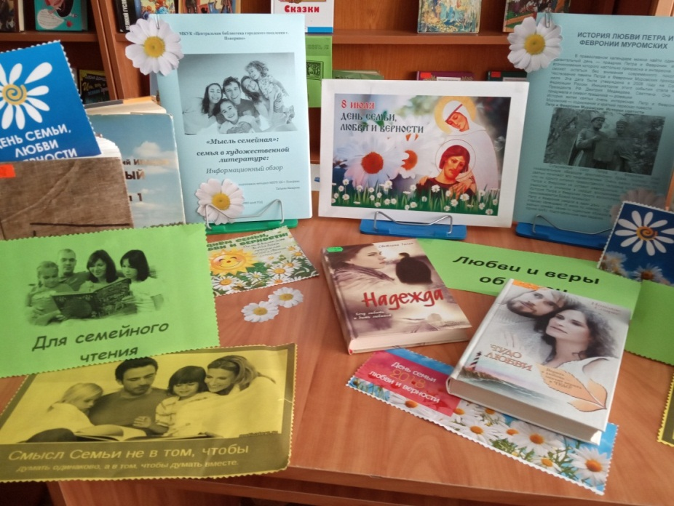
На абонементе для гостей и пользователей была подготовлена книжная выставка, где были представлены книги и журналы о празднике, роли семьи, построении семейных отношений и о воспитании детей.
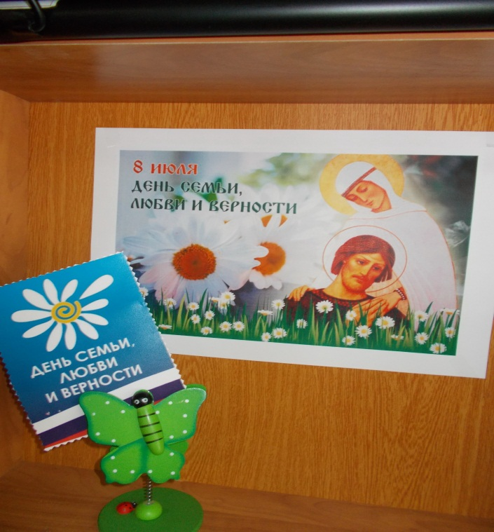
8 июля 2008 года в России появился замечательный праздник – Всероссийский День семьи, любви и верности. Этот прекрасный летний день был выбран для праздника не случайно – уже около 780 лет православные почитают память святых благоверных князей Петра и Февронии Муромских – покровителей семейного счастья, любви и верности. В народе 8 июля – День Петра и Февронии – уже давно считается счастливым для любви и для свадеб. Раньше на Руси был и красивый старинный обычай – праздновать помолвку в этот день. Идея возродить древнюю традицию – отмечать День Петра и Февронии – родилась у жителей города Мурома, где в XIII веке княжили святые супруги. Они были образцом супружеской любви и верности, жили долго и счастливо и умерли в один день (эта известная многим фраза именно про них).
Там же, в Муроме, на территории Свято-Троицкого женского монастыря покоятся чудотворные мощи святых Петра и Февронии,
которые уже помогли многим верующим найти настоящую любовь, создать и сохранить семью, родить детей до этого бездетным парам. В монастыре даже ведут книгу, в которую записывают случаи чудесного исцеления.
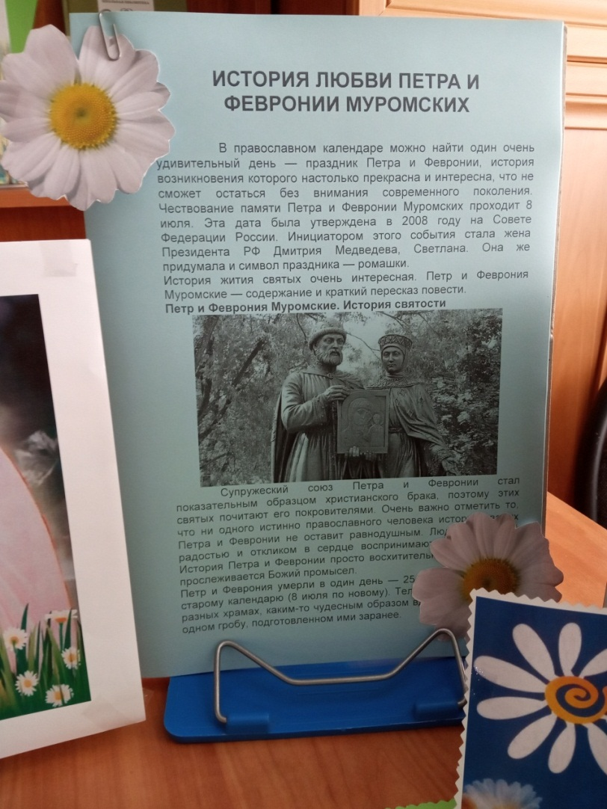
Инициатива жителей Мурома об учреждении 8 июля праздника в День Петра и Февронии была поддержана Святейшим Патриархом Московским и Всея Руси Алексием II и единогласно одобрена 26 марта 2008 года в Совете Федерации России. Идею праздновать День семьи, любви и верности поддержали все традиционные религиозные российские конфессии. Символом Всероссийского Дня семьи, любви и верности стала ромашка, а центром празднования, конечно же, город Муром.
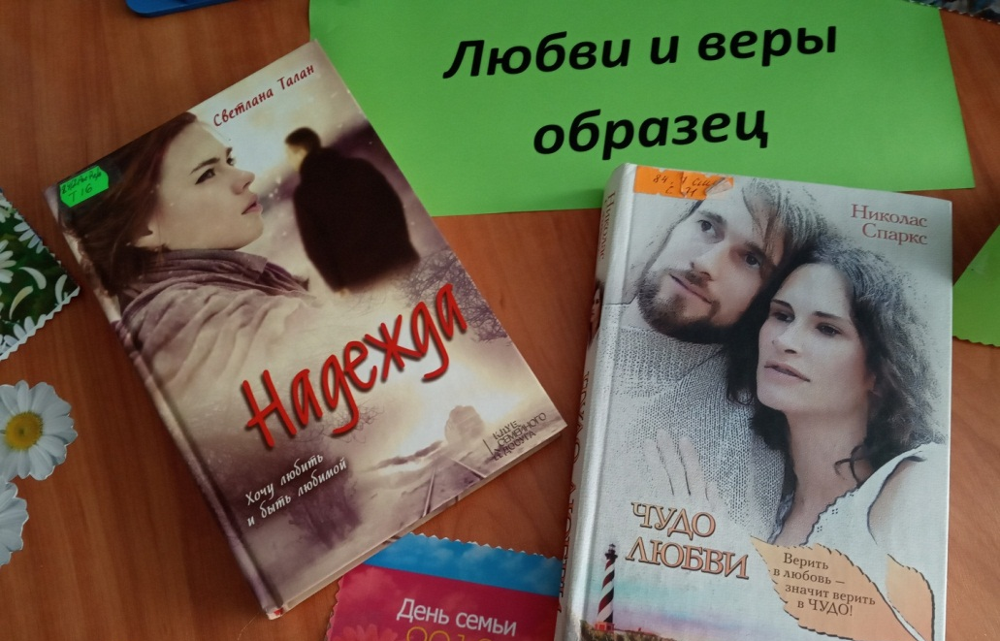
Семье принадлежит важная роль в воспитании молодого поколения, формировании у него системы нравственных ценностей и ориентиров.
Семейное чтение – одно из средств духовно-нравственного воспитания, при этом оно не только обогащает и детей, и их родителей знаниями о семье, отношениях, совести, добре и зле, но и сближает всех членов семьи, близких людей разных поколений и разного жизненного опыта. Рекомендательный список литературы подготовлен на основе фонда Центральной городской библиотеки.
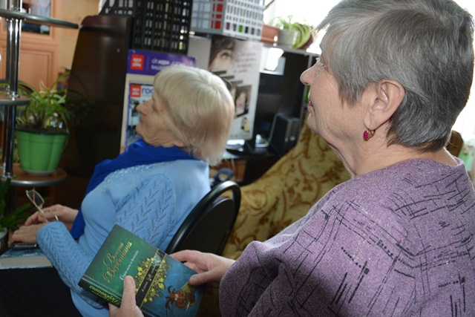
Пользователям Центральной городской библиотеки города Поворино, были предложены для прочтения книги из фонда популярной классики и литература современных авторов. Анатолий Иванов, Людмила Улицкая, Василий Аксёнов, Дмитрий Балашов, произведения этих писателей знакомы и любимы нашим читателям. Гости праздника с интересом прослушали легенду о необыкновенной любви Петра и Февронии, ставших образцами супружеской верности, взаимной любви и семейного счастья. Они узнали, почему ромашка является символом этого праздника.

